- Pertemuan 5

  - Transformasi Model Data ke Basis Data Fisik

Transformasi merupakan perubahan dari suatu bentuk kebentuk yang laing. Dalam pembahasan kita berubah bentuk menjadi basis data fisik yang kita gunakan untuk membangun suatu sistem basis data, yakni ERD (Entity Relationship Diagram) ditransformasikan dalam bentuk basis data secara fisik.
Komponen ERD (Entity Relationship Diagram) ditransformasikan dalam bentuk tabel yang merupakan komponen utama pembentukan basis data. Atribut yang terdapad pada masing-masing entitas akan dinyatakan sebagai field atau kolom dari tabel yang sesuai.
Teknis untuk melakukan tranformasi ERD ke dalam basis data fisik.

Setiap entitas akan diimplementasikan dalam bentuk sebagai sebuah tabel. contohnya seperti berikut ini :
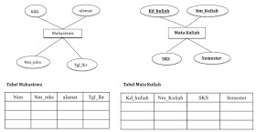

  - Relasi dengan derajat Relasi 1-1 yang menghubungkan 2 buah himpunan entitas yang direpresentasikan dalam bentuk penambahan/penyertaan atribut-atribut relasi ke tabel yang mewakili salah satu dari kedua himpunan entitas. contohnya seperti berikut ini :
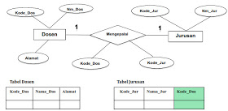

Gambar 4. Transformasi entitas dan relasinya yang mempunyai drajat relasi 1-1
Relasi dengan derajat relasi 1-N yang menghubungkan 2 buah himpunan entitas, juga akan direpresentasikan dalam bentuk pemberian/pencantuman atribut key dari himpunan entitas berderajat 1 ke tabel yang mewakili himpunan entitas berderajat N.

5.3 Atribut key dari himpunan entitas berderajat 1 menjadi atribut tambahan bagi himpunan entitas berderajat N.
Contoh :
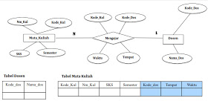

Gambar 5. Transformasi entitas dan relasinya yang mempunyai drajat relasi N-1

5.4 Relasi dengan derajat relasi N-N yang menghubungkan 2 buah himpunan entitas, diwujudkan dalam bentuk tabel khusus yang memiliki field (tepatnya foreign key) yang berasal dari key-key dari himpunan Entitas yang dihubungkannya.
Contoh :
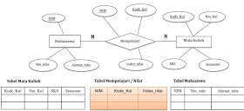

Gambar 6. Transformasi entitas dan relasinya yang mempunyai drajat relasi N-N

5.5 Entitas lemah/sub entitas

Himpunan entitas lemah tidak dapat berdiri sendir tanpa entitas kuat. Dalam mentransformasikan dari ERD ke dalam bentuk basis data fisik keduanya sama akan terbentuk sebuah tabel. Namun yang membedakan adalah jika entitas kuat jika ditransformasikan ke dalam basis data fisik langsung menjadi tabel memiliki atribut key yang bertindak sebagai primary key dan atribut yang lain secara utuh, maka entitas lemah hanya dapat di transformasikan dalam bentuk tabel dengan menyertakan primary key dari entitas kuat dan atribut yang dimiliki oleh entitas lemah itu sendiri.
Contoh :
